安徽百大合家福连锁超市股份有限公司
百大合家福公司马甲工作服采购 (三次）竞争性报价文件

安徽百大合家福连锁超市股份有限公司（以下简称：合家福）现对百大合家福公司马甲工作服采购 (三次）项目进行竞争性报价，诚邀符合要求的供应商参加报价。
一、项目简介
1.项目名称：百大合家福公司马甲工作服采购 (三次）
2.项目编号：2026BDJTHW00026
3.项目地址：安徽合肥
4.项目内容：百大合家福公司马甲工作服采购 (三次）详见附件一《合同》
5.项目概算：人民币99890.00元
二、报价人要求
1.具有独立承担民事责任的能力；
2.须提供2022年1月1日以来一份同类项目业绩合同，金额不少于6万元（若为年度框架合同，可提供合同期内采购发票，累计金额须达前述要求）。
3.报价人不得存在以下不良信用记录情形之一（以评审当日在“信用中国”网站http://www.creditchina.gov.cn/查询信息为准。如网站未收录被查询企业信息视为不存在以下不良信用记录。）：
3.1报价人被人民法院列入失信被执行人的。
3.2报价人被列入政府采购严重违法失信名单的。
3.3报价人被工商行政管理部门列入企业经营异常名录的。
3.4报价人被税务部门列入重大税收
违法案件当事人名单的。
三、响应文件编制要求
1.《响应文件》须包含：附件二格式1-7内容；
2.《响应文件》一份，须按要求的格式填写、签署和盖章，文件内文字、数字、证明资料及公章须清晰完整，如模糊不清无法辨认可能导致报价无效。
3.《响应文件》须密封在档案袋内于提交截止时间前送达或快递至指定地点，逾期不予受理。
4.获取时间：2026年05月27日至2026年06月03日12:00

5.获取方式：登录百大网站www.hfbh.com.cn→服务中心→招标公告，页面末端点击链接下载标书。

6.本项目公告在徽易采电子交易平台、安徽省招投标信息网同步发布
四、报价说明
1.报价为完成附件一《合同》所列全部内容的价格。
2.报价不得高于本项目概算，否则视为无效报价。
3.报价有效期：从报价文件提交截止之日算起7个日历日。
五、评审方法
1.评审方法：有效最低价法，是指报价人《响应文件》满足本项目《竞争性报价文件》所列全部实质性要求且报价最低的报价人为成交候选人。
2.如两家及以上有效报价人报价相同且最低的，须再次进行报价，直至产生最低报价；
六、合同签订：本项目成交后，甲（采购人）乙（成交供应商）双方签订附件一《合同》，乙方须严格履行合同所列相关责任和义务。
七、响应文件提交截止时间：2026年06月03日14：30（如有调整，另行通知）
响应文件提交地点：合肥市黄山路596号A楼合肥百大集团11楼1104室，文件接收人：蒋工：0551-63453877。（如有快递竞价文件，请邮寄顺丰标快，若使用同城或其它快递业务导致的未能及时收悉、遗失等情况，概不负责。）
八、联系人及电话：（项目情况咨询）肖工 0551-63453866；（意向报价人如有疑问可来电垂询）

安徽百大合家福连锁超市股份有限公司
2026年05月26日

附件一：《合同》
安徽百大合家福连锁超市股份有限公司
安徽百大合家福连锁超市股份有限公司
百大合家福公司马甲工作服采购合同

甲方（招标人）：
乙方（中标人）：

根据“百大合家福公司马甲工作服采购”（项目编号：待确定）招标项目结果，并依据《中华人民共和国民法典》及其他有关法律、行政法规的规定，招标人（甲方）和中标人（乙方）双方遵循平等、自愿、公平和诚实信用的原则，就相关合同事宜协商一致，订立本合同。
一、货物名称、规格参数、中标价格
序号 | 产品名称 | 面料参数 | 单位 | 数量 | 单价(元） | 金额(元) | 参考图片
1 | 马甲 | 1.面料成分：100%聚酯纤维；双经纬加捻涤纶布；75*32s  2.面料克重：210g/㎡，允许偏差±5g/㎡  3.门幅宽度：有效幅宽150cm，允许偏差±5cm 4.拼接的网布：经编低弹洞洞布200克/㎡，允许偏差±5g/㎡  5.织造工艺：高密度针织平纹，布面平整细密 6.颜色：:由采购方指定  7. 马甲前半片100%聚酯纤维，双经纬加捻涤纶布内置网面衬里，背部单层网布拼接组合。  8.理化性能：具备透气、速干、抗皱、耐水洗、不易褪色、不易起球特性；面料环保无异味，手感舒适，色牢度及安全指标符合国家相关标准，满足工装马甲批量制作及长期穿着使用要求。 | 件 | 2854 |  |  | 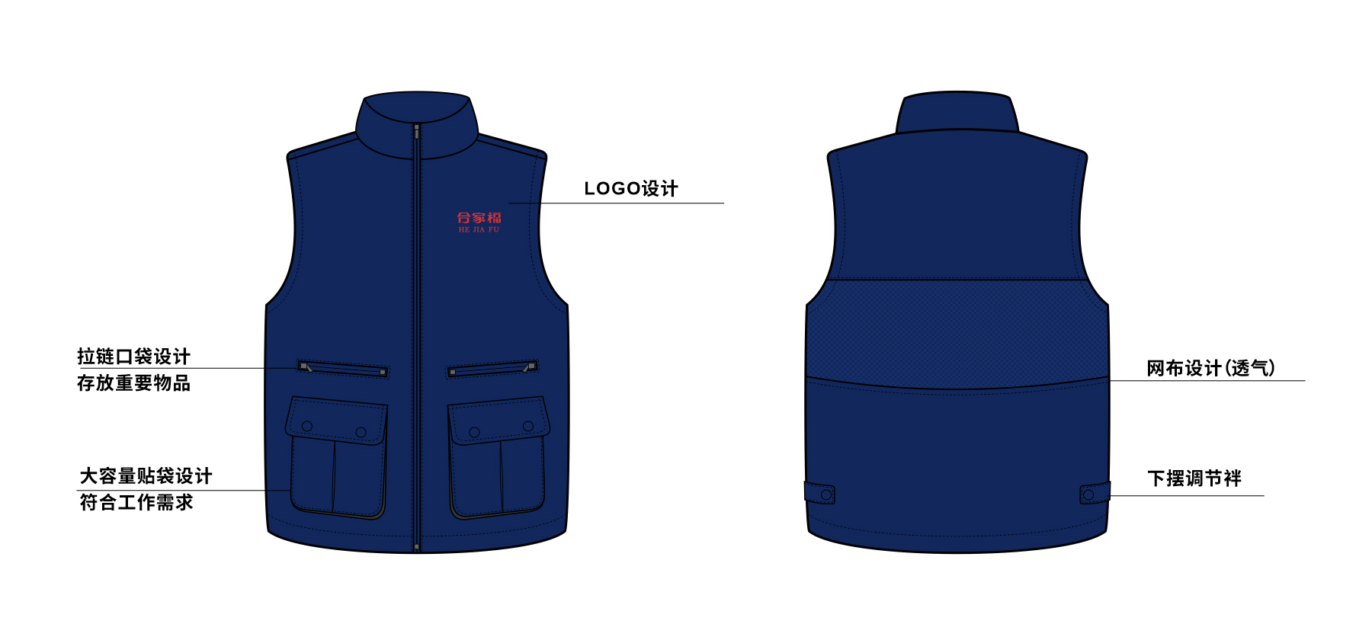  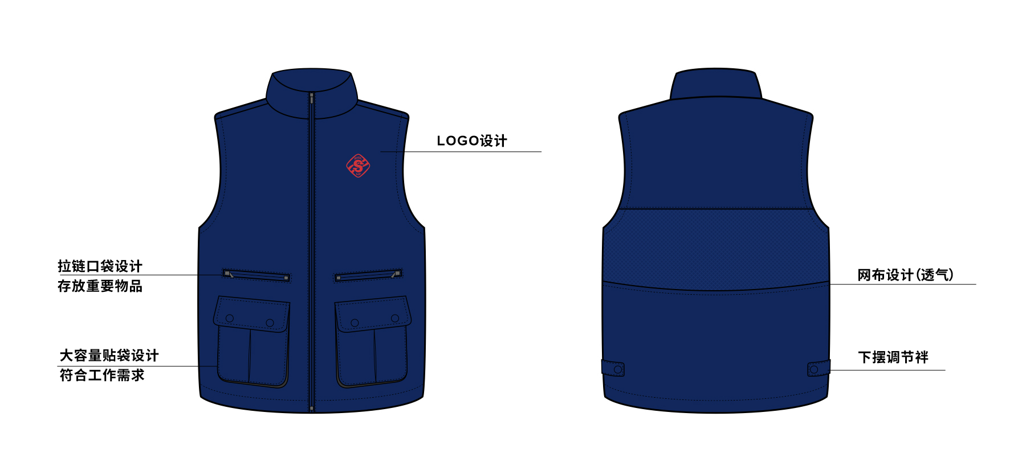  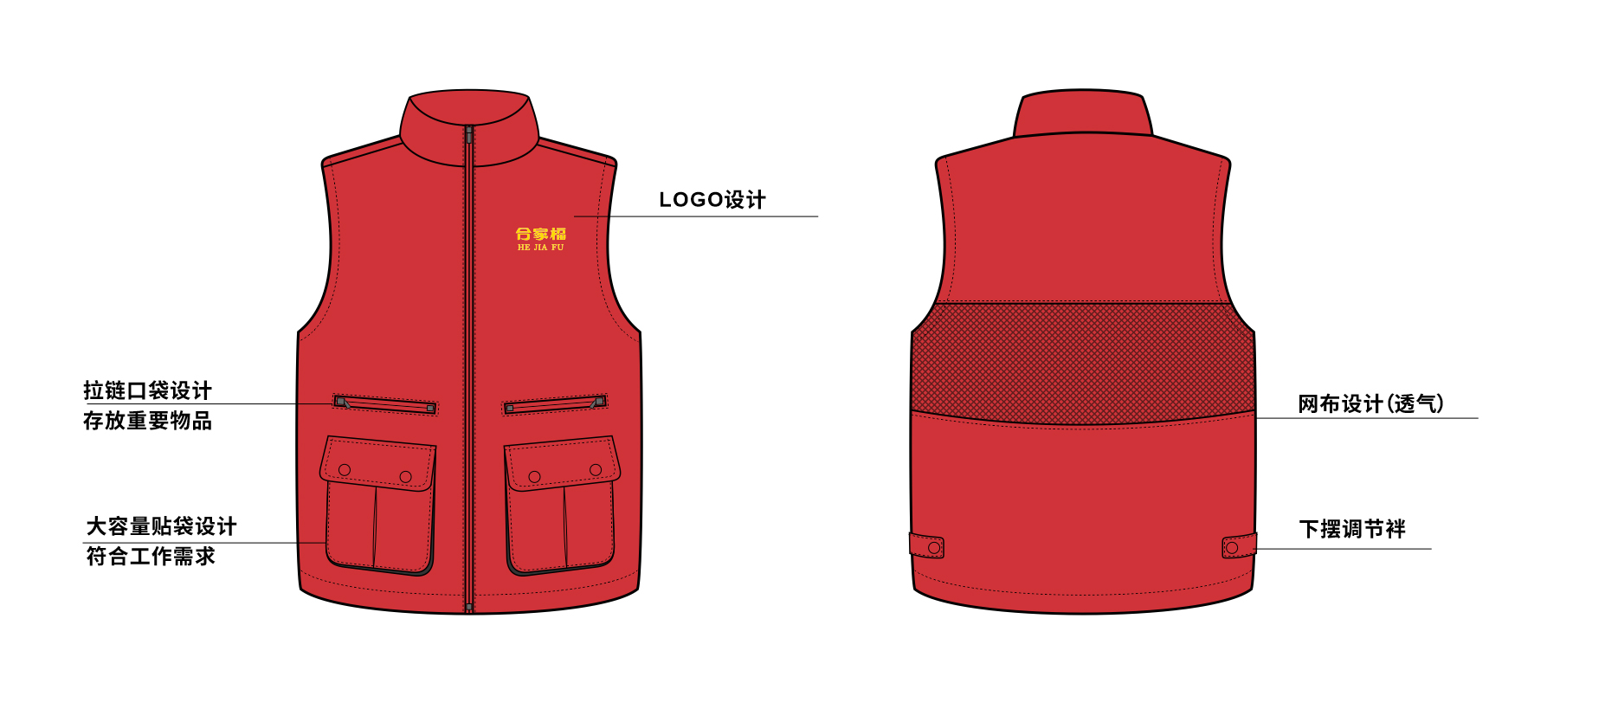  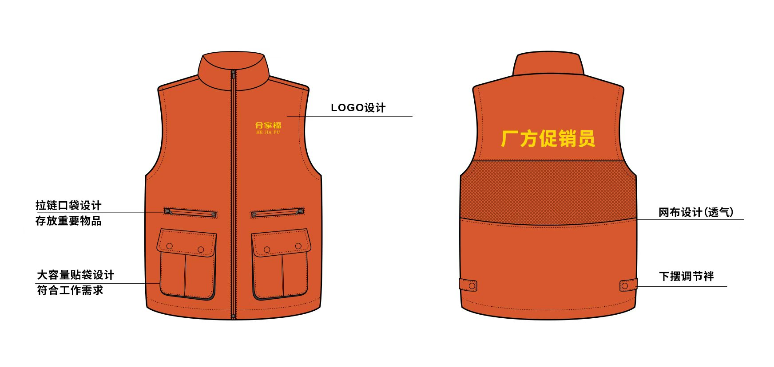  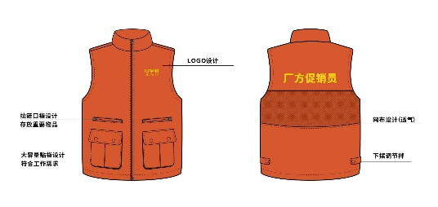
合计(含税):
备注：1.以上采购数量为甲方预估采购数量，实际采购金额以甲方实际采购数量进行结算；
2.上述产品价格包含13%增值税以及设计、制作、运输（送达至招标人指定地点）、装卸、安装、税金等交付招标人使用前的一切费用，以及免费质保期间的所有维保费用。任何因忽视或误解实际情况而导致的费用增加由中标人自行承担。

二、合同期限及履约保证金
1. 合同期限：本项目为一次性采购，合同采购总额为人民币：_______元其中：不含税金额：_______元，税金：_______元，税率：______ %。待所采货物免费质保期满后合同终止。
2.履约保证金：签订合同前3日内乙方须缴纳履约保证金，金额为人民币 贰仟元整，期限至合同终止且乙方无违约事项后无息退还。如乙方未能履行本合同规定的任何义务，甲方有权从履约保证金中扣除违约金、赔偿金等。
履约保证金账户信息：
账户名称：安徽百大合家福连锁超市股份有限公司
开户行： 招商银行合肥分行卫岗支行
账号： 551902102010708（转账时请备注“百大合家福公司马甲工作服采购三次.项目履约保证金”）
三、付款方式
1.付款方式：单批采购货到甲方网点现场安装调试经甲方验收合格后支付该批次货款的 97 %，余款 3 %作为质保金，待该批货物 壹 年免费质保期满且无质量问题后无息退还。甲方每次付款前乙方均须先提供该批次全额货款的合格有效的13%增值税专用发票，否则甲方有权拒绝付款且不视为违约。
2.甲方开票信息
2.1账号名称：安徽百大合家福连锁超市股份有限公司
纳税人识别号：9134010071995274XQ
地址、电话：合肥市沿河路118号 0551-65616767
开户行及账号：招商银行合肥分行营业部 551902102010708
3.乙方转账信息
名称：
开户银行：
银行账号：
四、交货方式、地点、时间
1.交货方式：乙方送货上门并卸货至甲方指定区域。
2.交货地点：按照甲方指定地点交货。
3.供货期限：乙方接到单批采购供货通知后 15 个日历日内完成供货。
4.根据订单送货，超过规定数量交货，甲方可拒收。
5.延迟交货，乙方必须承担违约责任，给甲方造成损失的还应赔偿因此给甲方造成的全部损失。
五、订货及验收标准
1.本合同签订后，依据本合同条款及具体需求，甲方以《订货通知单》方式（附件1）向乙方采购货物。各订单为本合同有效附件及结算依据。
2.乙方所供货物的质量（包括外观、品牌、材质、技术要求等）必须符合招标文件、本合同所列质量标准及国家相关质量标准，满足甲方采购实际需要且不存在隐形瑕疵。
3.乙方根据甲方订单送货，不得短少或延迟交货，如有违反乙方承担违约责任。
六、成品
1、面料选取标准：甲方提供的面料为基本要求，乙方可根据公司实际情况进行调整，但不得低于招标要求。
2、制作标准：乙方每件服装均需要经过统一的流水线生产，不得出现成品油污、跳线、烂孔、抽纱、色差等情况。
3.所供服装必须是全新的, 所提供的服装须能经多次洗擦而不褪色。
3、送检标准：成品交付时，乙方需向甲方提交相关检测机构出具的产品合格检验报告，送样、检测、因检测造成的样品损失以及取样等所有费用均由中标人承担。若抽检不合格，甲方将拒绝接收所投产品并拒绝付款，由检验局此产生的一切后果及责任均由中标人承担。
六、质保事项
1.免费质保期 壹 年，自单批货到验收合格之日起算。
2乙方所供材料应符合招标人及国家产品质量要求，所有服装面料的染色均须禁用致癌芳香胺染料，须使用符合国家标准的环保染化料。
3.乙方所供产品质量须符合本项目招标文件的要求，甲方将不定期对产品进行抽样送检，质保期内如出现产品质量问题，乙方无条件退换货，并赔偿因此给甲方造成的全部损失，情况严重的，甲方还有权要求乙方按该批次供货价款的30% 标准支付违约金或提前解除合同。
4.乙方所供产品质量须符合国家相关标准，如甲方因此被有关省、市执法部门抽检产品不合格或被罚款，一律由乙方负责，甲方将追究乙方违约责任，同时乙方还应赔偿因此给甲方造成的全部损失。因产品本身质量及设计问题造成甲方及第三人人身伤害或财产损失的，由乙方负全部赔偿责任，包括赔偿因此给甲方造成的全部损失。
七．乙方违约责任
1. 乙方所提供产品质量不合格的应承担该单批供货价款30%的违约金，且甲方有权解除合同；甲方不解除合同的，乙方应当及时交付符合质量要求的货物，且按照本条第3款约定承担逾期交货的违约责任。
2.乙方收到订货通知后，未在合同规定的时间内送货的，每逾期一天扣除履约保证金 6 %，逾期超过 3 天，甲方有权解除合同、履约保证金不予退还，给甲方造成损失的，还应赔偿因此给甲方造成的全部损失。不可抗力导致的延迟情况除外。
3.甲方有权从乙方履约保证金或应付货款中扣除乙方应承担的违约金、赔偿金等，若乙方履约保证金部分或全部被扣，乙方应及时补足，否则甲方有权暂停结算。
4.若因货物出现质量问题，造成甲方其他相关可得利益损失的，乙方还应赔偿因此给甲方造成的全部损失，同时甲方有权视情节追究乙方相关法律责任。
八、甲方违约责任
1.甲方无故中途退货，应向乙方支付退货部分货款 3 %的违约金；
2.甲方无故违反合同规定拒绝接货，应当承担由此而给乙方造成的全部损失；
九、纠纷解决方式
本合同履行过程中发生的争议，双方协商解决，协商不成，双方均可向甲方所在地人民法院起诉。
十、合同变更、解除及不可抗力
1.双方协商一致，可变更、解除本合同。
2.如果任何一方当事人受战争、非人为因素造成的严重的火灾、水灾、风灾、地震、洪水以及其它不能控制、不能避免且不能克服的事件的影响而无法执行合同，受影响的一方应以书面形式通知另一方当事人，并应在不可抗力事件发生后7天内出具有关当局出具的证明文件提交另一方当事人。如因不可抗力事件无法履行上述事宜的，应在不可抗力事件影响消除后7日内履行上述义务。
3.受不可抗力事件影响的一方当事人对于不可抗力事件导致的合同义务的延迟履行或不能履行，不承担任何违约责任。但该方当事人应在3日内以书面的方式将不可抗力事件结束或消除的情况通知另一方当事人。
4.双方当事人应在不可抗力事件结束或其影响消除后3日内继续履行其合同义务，合同期限也相应延长。如果不可抗力事件的影响持续超过30日，任何一方当事人均有权终止合同。
十一、转让与分包
1.除甲方事先书面同意外，乙方不得转让或部分转让其应履行的合同义务；
2.乙方应在投标文件中或以其他书面形式对甲方确认本合同项下所授予的所有分包合同；但该确认不解除乙方承担本合同的任何责任或义务。意即在本合同项下，乙方对甲方负总责。
十二、其他
1.按本合同规定应该支付的违约金、赔偿金、保管、保养费和各种经济损失，应当在明确责任后10天内付清，否则按逾期付款处理，每逾期一天，按应付款项的万分之五向守约方支付违约金。
2.本合同依据“百大合家福公司马甲工作服采购（三次）”（项目编号：待确定）招标项目而定，所涉该项目的招标文件及有关附件是本合同不可分割的组成部分，与本合同具有同等法律效力，这些文件包含但不限于：①招标文件、②乙方投标文件、③甲乙双方商定的其他文件。
3.合同包含附件1《订货通知单》，为本合同不可分割的组成部分。
4.本合同一式 伍 份，甲方执 叁份，乙方执 贰 份，自双方签署、盖章后生效。

甲方（签章）： 乙方（签章）
法人代表或授权代理人（签名）： 法人代表或授权代理人（签名）：
地址： 地址：
联系方式： 联系方式：
签订日期： 签订日期：

附件1：
廉政协议
为促进双方诚信经营、廉洁从业，防范商业贿赂，保护国家、集体和当事人的合法权益，根据国家有关法律法规和安徽省、合肥市廉政建设的规定，安徽百大合家福连锁超市股份有限公司 (以下称甲方)与 (以下称乙方)，特此订立本协议共同遵照执行。
第一条甲乙双方的权利和义务
（一）甲乙双方自觉遵守《中华人民共和国反不正当竞争法》、国家工商行政管理局《关于禁止商业贿赂行为的暂行规定》、国家最高人民检察院、最高人民法院《关于办理受贿刑事案件适用法律若干问题的意见》及相关法律法规和廉政建设的规定。
（二）严格执行的合同要求，自觉履行合同约定的相关义务。
（三）在业务活动中坚持公开、公正、诚信、透明的原则，不得损害国家、集体利益。
（四）建立健全廉政制度，开展廉政教育，公布举报电话，监督并认真查处违法违纪行为。
（五）发现对方在业务活动中有违反廉政规定的行为，应及时提醒对方纠正。情节严重的，应向其上级有关部门举报、建议给予处理，并有权要求告知处理结果。
第二条甲方的义务
(一)甲方及其工作人员不得索要或接受乙方的礼金、有价证券和贵重物品，不得在乙方报销任何应由甲方单位或个人支付的费用等。
（二）甲方工作人员不得参加乙方安排的可能影响相关业务公开、公正、公平性的宴请和娱乐活动；不得参与任何形式的赌博，严禁通过赌博方式取得乙方及其工作人员的财物；不得接受乙方提供的通讯工具和高档办公用品等。
（三）甲方及其工作人员不得要求或者接受乙方为其住房装修、婚丧嫁娶活动、配偶子女工作安排以及出国出境、旅游等提供方便等。
（四）甲方工作人员不得在乙方有股权关联的企业兼职，不得向乙方介绍家属或者亲友从事与甲方业务有关的经济活动。
（五）甲方工作人员不得以明显低于市场的价格向乙方购买房屋、汽车等物品；不得以明显高于市场的价格向乙方出售房屋、汽车等物品；不得以其他交易形式非法收受请托人财物。
（六）甲方工作人员不得利用职务之便收受乙方以回扣、手续费、加班费、咨询费、劳务费、协调费、辛苦费等各种名义给予或赠送的钱物。
（七）甲方工作人员不得接受乙方给予或赠送的干股或红利。
（八）甲方任何人不得以个人的名义向乙方推荐设备、部件等供货商以及其它合作单位。
第三条乙方的义务
（一）乙方不得以任何理由向甲方及其工作人员行贿或馈赠礼金、有价证券、贵重礼品。
（二)乙方不得以任何名义为甲方及其工作人员报销应由甲方单位或个人支付的任何费用。
（三）乙方不得以任何理由安排甲方工作人员参加可能影响相关业务公开、公正、公平性的宴请及娱乐活动。
（四）乙方不得为甲方单位和个人购置或提供通讯工具和高档办公用品等物品，也不得为甲方提供与工作无关的房屋、汽车等。
（五）乙方不得与甲方工作人员就合同中的质量、数量、价格、工程量、验收等条款进行私下商谈或者达成默契。
（六）乙方不得以回扣、手续费、加班费、咨询费、劳务费、协调费、辛苦费等各种名义向甲方工作人员给予或赠送钱物。
（七）乙方不得向甲方工作人员提供干股或红利。
（八）乙方须按照专项纪检监察工作组(如有)要求开展相关工作。
第四条违约责任
（一）甲方及其工作人员违反本协议第一、二条规定。甲方按照管理权限，对相关责任人依据有关规定给予党纪、政纪处分或组织处理；涉嫌犯罪的，移交司法机关追究刑事责任；给乙方单位造成经济损失的，应予以赔偿。
甲方投诉联系部门：安徽百大合家福连锁超市股份有限公司纪检监察 ，联系电话：0551-63453852 。
（二）乙方及其工作人员违反本协议第一、三条规定。根据具体情节和造成的后果，甲方有权对乙方采取以下一种或多种处理办法：
1.全额收取乙方合同履约保证金不予退还；
2.追究乙方其他违约责任；
3.终止或解除双方已签订的包括本合同在内的所有合同；
甲方作出的处理意见，乙方应无条件接受并承担给甲方造成的损失，全额返还通过不正当手段从甲方获取的非法所得，并承担相应的法律责任。
第五条双方约定
本协议由双方或双方上级单位负责监督。可由甲方或甲方上级单位的纪检监察部门约请乙方或乙方上级单位的纪检监察部门对本协议履行情况进行检查，提出在本协议规定范围内的裁定意见。
第六条 本协议有效期为甲乙双方签署之日起至合同终止。
第七条本协议作为合同的附件，与本合同具有同等法律效力。
备注：在安装施工期间发生任何安全事故等所有责任由乙方承担。

甲方（盖章）： 乙方（盖章）：
法定代表人或 法定代表人或
授权代表：(职务) 授权代表：(职务)
姓名： 姓名：
签字： 签字：

廉政监督联系人 廉政监督联系人
姓名： 姓名：
签字： 签字：
电话： 电话
地址： 地址：
日期： 日期：
附件二：《响应文件格式》

格式1响应文件封面

百大合家福公司马甲工作服采购 (三次）

响 应 文 件

报价人名称：

2026年 月 日

格式2报价承诺函

致安徽百大合家福连锁超市股份有限公司：
根据贵司百大合家福公司马甲工作服采购 (三次） （项目编号: 待确定）号竞争性报价文件要求，我司代表（姓名） 已被正式授权代表报价人（企业名称） 提交下述文件：
⑴报价单位法人（或非法人单位负责人）和授权代表身份证及联系方式
⑵报价人股权结构说明书
⑶报价人证明资料所列内容
⑷报价一览表、分项报价表等
同时，报价人宣布承诺如下：
⑴报价人已详细阅读全部文件（含修改澄清文件），并理解其实质性内容，同意承担其规定的全部义务和相关责任。
⑵报价人严格按照本文件的规定报价，如被确定为成交人后，将全面履行合同。
⑶报价人在交付报价保证金后，如出现窜通报价、成交后不签订合同等违规行为，采购人有权没收该保证金。
⑷报价人近三年来无骗取中标、重大违法、不良信用记录、严重违约及重大质量、安全问题。
⑸报价人完全理解采购人不以最低报价作为确定成交人唯一标准的评审方式。
⑹报价人同意提供采购人可能要求的与其报价有关的一切数据或资料。
特此承诺

报价人（公章）：
企业法人或负责人（签名或签章）：
二〇二六年 月 日

格式3 报价单位法人（或非法人单位负责人）和授权代表身份证及联系方式

1.报价单位法人（或非法人单位负责人）

身份证正面 | 身份证反面
企业法人（或非法人单位负责人）联系电话：

2.报价单位授权代表
身份证正面 | 身份证反面
授权代表联系电话：
注：以上身份证信息须清晰可辨，如有必要可分两页制作。

格式4 报价人股权结构说明书

（投标单位名称） 为依照《中华人民共和国公司法》等法律法规成立的（企业性质）公司，公司注册资本为万元，公司股东出资比例和出资额如下：
1.股东： ，出资比例： %，出资额： 万元；
2.股东： ，出资比例： %，出资额： 万元；
3.股东： ，出资比例： %，出资额： 万元；
……
单位负责人姓名： 联系电话：
本单位对上述说明的真实性负责。如有虚假，将依法承担相应责任。
特此说明

报价人（公章）：
企业法人或负责人（签名或签章）：
二〇二六年 月 日

注：根据《中华人民共和国招标投标法实施条例》三十四条规定“单位负责人为同一人或者存在控股、管理关系的不同单位，不得参加同一标段投标或者未划分标段的同一招标项目投标。”采购人将查询所有报价人公开的工商行政注册信息，并进行横向比对，报价人之间如有上述条例规定的情形，相关报价人报价无效。

格式5 报价人证明资料

格式自拟，报价人自行编制，须包括以下内容：
1.合法有效的《营业执照》、业绩合同1份；
2. 企业简介、通讯方式、开户银行名称及地址、税率说明等 ；
3.需要说明的其它情况（如有）。

格式6 报价一览表

项目名称 |  | 百大合家福公司马甲工作服采购 (三次）
项目编号
供应商全称
一、技术响应承诺
1 | 服务质量标准 | 是□/否□响应文件要求？
2 | 服务范围及期限 | 是□/否□响应文件要求？
3 | 付款方式 | 是□/否□响应文件要求？
4 | 备注 | 上述内容如符合本项目要求填写“响应”即可。如有正偏离，可进行说明；负偏离视为响应无效。
二、商务报价
1 | 含税总报价 | 大写：人民币 元/；  小写：￥ 元；
2 | 增值税专用发票 | 税率： %；
注：1.含税总报价不得高于本项目概算（人民币99890.00元），否则视为响应无效。
报价人（盖章）： 2026年 月 日

注：1. 供应商所报“技术响应承诺”内事项须满足或优于本项目文件要求；
2.本表内容根据谈判文件要求包括完成本项目服务内容和要求的所有费用。

格式7分项报价表

项目名称：百大合家福公司马甲工作服采购
序号 | 产品名称 | 面料参数 | 单位 | 数量 | 单价(元） | 金额(元) | 参考图片
1 | 马甲 | 1.面料成分：100%聚酯纤维；双经纬加捻涤纶布；75*32s  2.面料克重：210g/㎡，允许偏差±5g/㎡  3.门幅宽度：有效幅宽150cm，允许偏差±5cm  4.拼接的网布：经编低弹洞洞布200克/㎡，允许偏差±5g/㎡  5.织造工艺：高密度针织平纹，布面平整细密 6.颜色：:由采购方指定  7. 马甲前半片100%聚酯纤维，双经纬加捻涤纶布内置网面衬里，背部单层网布拼接组合。  8.理化性能：具备透气、速干、抗皱、耐水洗、不易褪色、不易起球特性；面料环保无异味，手感舒适，色牢度及安全指标符合国家相关标准，满足工装马甲批量制作及长期穿着使用要求。 | 件 | 2854
合计(含税):
备注：1.以上采购数量为甲方预估采购数量，实际采购金额以甲方实际采购数量进行结算；
2.上述产品价格包含13%增值税以及设计、制作、运输（送达至招标人指定地点）、装卸、安装、税金等交付招标人使用前的一切费用，以及免费质保期间的所有维保费用。任何因忽视或误解实际情况而导致的费用增加由中标人自行承担。

报价单位（盖章）： 2026年 月 日

